Escola Municipal de Educação Básica Augustinho Marcon.
Catanduvas, novembro/dezembro de 2020.
Diretora: Tatiana Bittencourt Menegat.
Assessora Técnica Pedagógica: Maristela Ap.ª Borella Baraúna.
Assessora Técnica Administrativa: Margarete Petter Dutra.
Professora: ALEXANDRA VIEIRA DOS SANTOS.
2º PROFESSORA JUÇARA AP.R.DA SIVA
4º ano 01

SEQUENCIA DIDÁTICA: O SUJEITO E SEU LUGAR NO MUNDO

ATIVIDADE DE LÍNGUA PORTUGUESA E ENSINO RELIGIOSO – 30/11 A 04/12
OLÁ, QUERIDO ALUNO VITOR!

1- ESCREVA A DATA.

2- ESCREVA O SEU NOME COMPLETO.

3 - OBSERVE AS EXPRESSÕES DOS EMOJI ABAIXO E ESCOLHA UM QUE EXPRESSE COMO VOCÊ ESTÁ HOJE E DESENHE NO ROSTO ABAIXO. MANDE FOTO PARA A PROFESSORA VIA WHATSAPP.

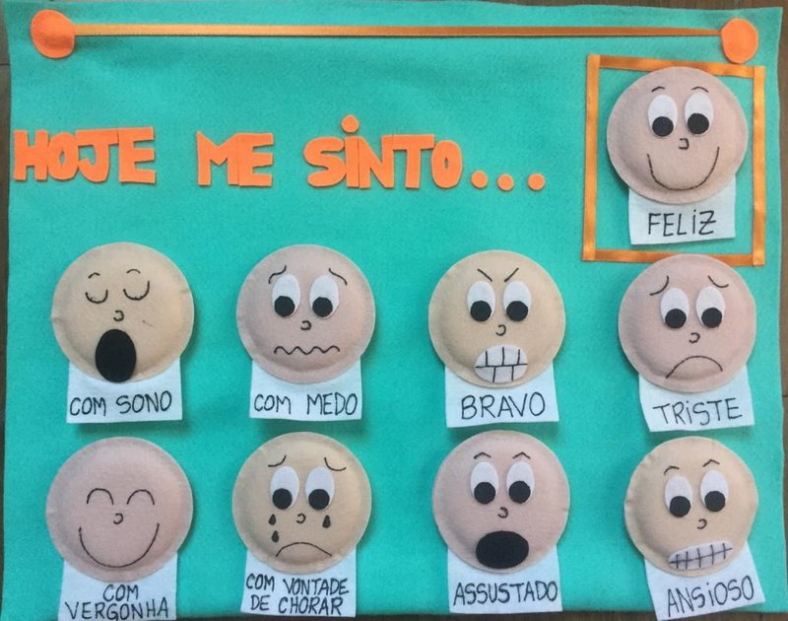

4 - COMPLETE AS FRASES COM A AJUDA DAS FIGURAS:

